기말프로젝트

[진행 프로세스]



과 목 명 | 웹프레임워크활용
교 수 명 | 김 은 주
학 번 | 20237107
작 성 자 | 하 태 영
제 출 일 | 2025.12.15

한림대학교

1) 주제 선정
안전불감증

2) 세부 주제 선정
디지털 안전불감증 탈출

3) 요구사항 및 데이터 수집
가. 요구사항 분석
1. 사용자 (Guest) 기능:
- 별도의 회원가입 없이 ‘게스트 모드’로 피해 사례를 등록할 수 있어야 함.
- 본인이 작성한 글은 설정한 비밀번호를 통해 수정/삭제가 가능해야 함 (CRUD).
- 메인 페이지에서 사기 유형별 통계 차트를 볼 수 있어야 함.
- 피싱 예방을 위한 미니 게임(퀴즈 등)을 플레이할 수 있어야 함.
2. 관리자 (Admin) 기능:
- 부적절한 게시글이나 허위 사실을 필터링(삭제/수정)할 수 있어야 함.
- 전체 데이터를 모니터링할 수 있는 권한이 필요함.
3. 데이터 요구사항:
- 4대 주요 사기 유형(구인 사기, 정부기관 사칭, 텔레그램 사칭, 금융기관 사칭)의 분류 데이터.
- 미니 게임에 활용할 사기 의심 키워드 데이터 (대포통장, 보안카드 등).

나. 데이터 수집 계획
- 초기 데이터: 서비스 초기 화면(차트 등)이 비어 보이지 않도록 가상의 초기 데이터를 사전에 구축
- 실시간 데이터: 사용자들의 제보를 DB에 누적하여 실시간 통계로 반영

4) 요구사항 정리 및 전체 시스템 구성도(세부화)
가. 시스템 아키텍처
- Clint (Frontend): Thymeleaf 템플릿 엔진을 활용한 서버 사이드 렌더링(SSR). HTML5, CSS3, Vanilla JS로 화면 구성.
- Sever (Backend): Java 17 + Spring Boot 3.x 기반의 웹 서버, Spring MVC 패턴 적용
- Database: MySQL (RDBMS) tkdyd. JPA(Hibernate)를 통해 객체 중심의 데이터 관리
- Security: Spring Security를 적용하여 인증 및 권한 관리 (게스트/ 관리자 분리)

나. 기능별 모듈 구성
1. Controller Layer:
- MainController: 메인 화면 및 대시보드 처리
- FraudCaseController: 피해 사례 게시글 CRUD 처리
- GameController: 미니 게임 화면 및 점수 처리
2. Sevice Layer: 비즈니스 로직 처리
3. Repository Layer: JPA를 활용한 DB 접근 및 쿼리 수행

5) 전체 시스템 구성에 따른 파일 구조도 작성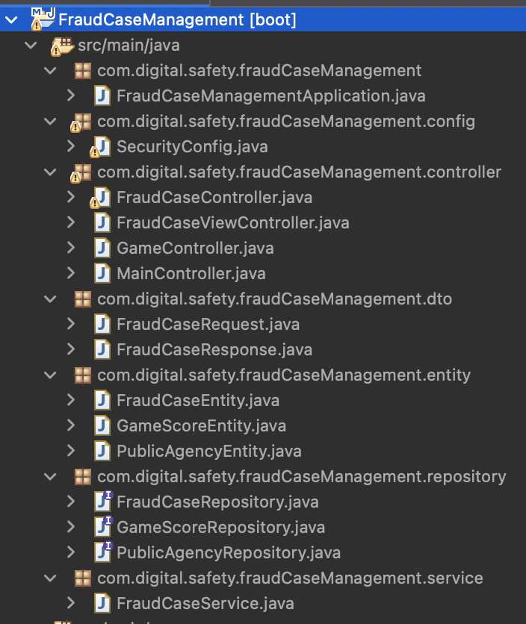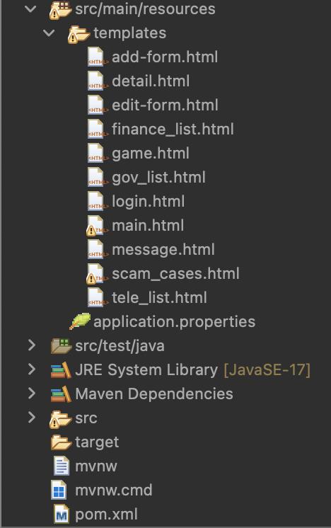

6) 개발에 필요한 도구 SW 선정
- Backend: Java 17, Spring Boot
  - 선정 이유: 안정적인 서버 구축, Spring Security를 통한 보안성 강화, JPA를 통한 생산성 향상.
- Frontend: Thymeleaf, HTML5
  - 선정 이유: Spring Boot와 통합이 용이하며, 서버 데이터를 HTML에 직관적으로 바인딩 가능.
- Database: MySQL
  - 선정 이유: 관계형 데이터(게시글, 유형, 사용자) 관리에 적합하며 표준 SQL 지원

